ОФИЦИАЛЬНЫЙ ВЕСТНИК

Бюллетень нормативных правовых актов Нижнезаимского муниципального образования
Решения Думы Нижнезаимского МО  Постановления главы администрации Нижнезаимского МО  Распоряжения Администрации Нижнезаимского МО | № 3  11 февраля  2021 год
ИЗДАЁТСЯ С ФЕВРАЛЯ 2011 г.
СПЕЦИАЛЬНЫЙ ВЫПУСК

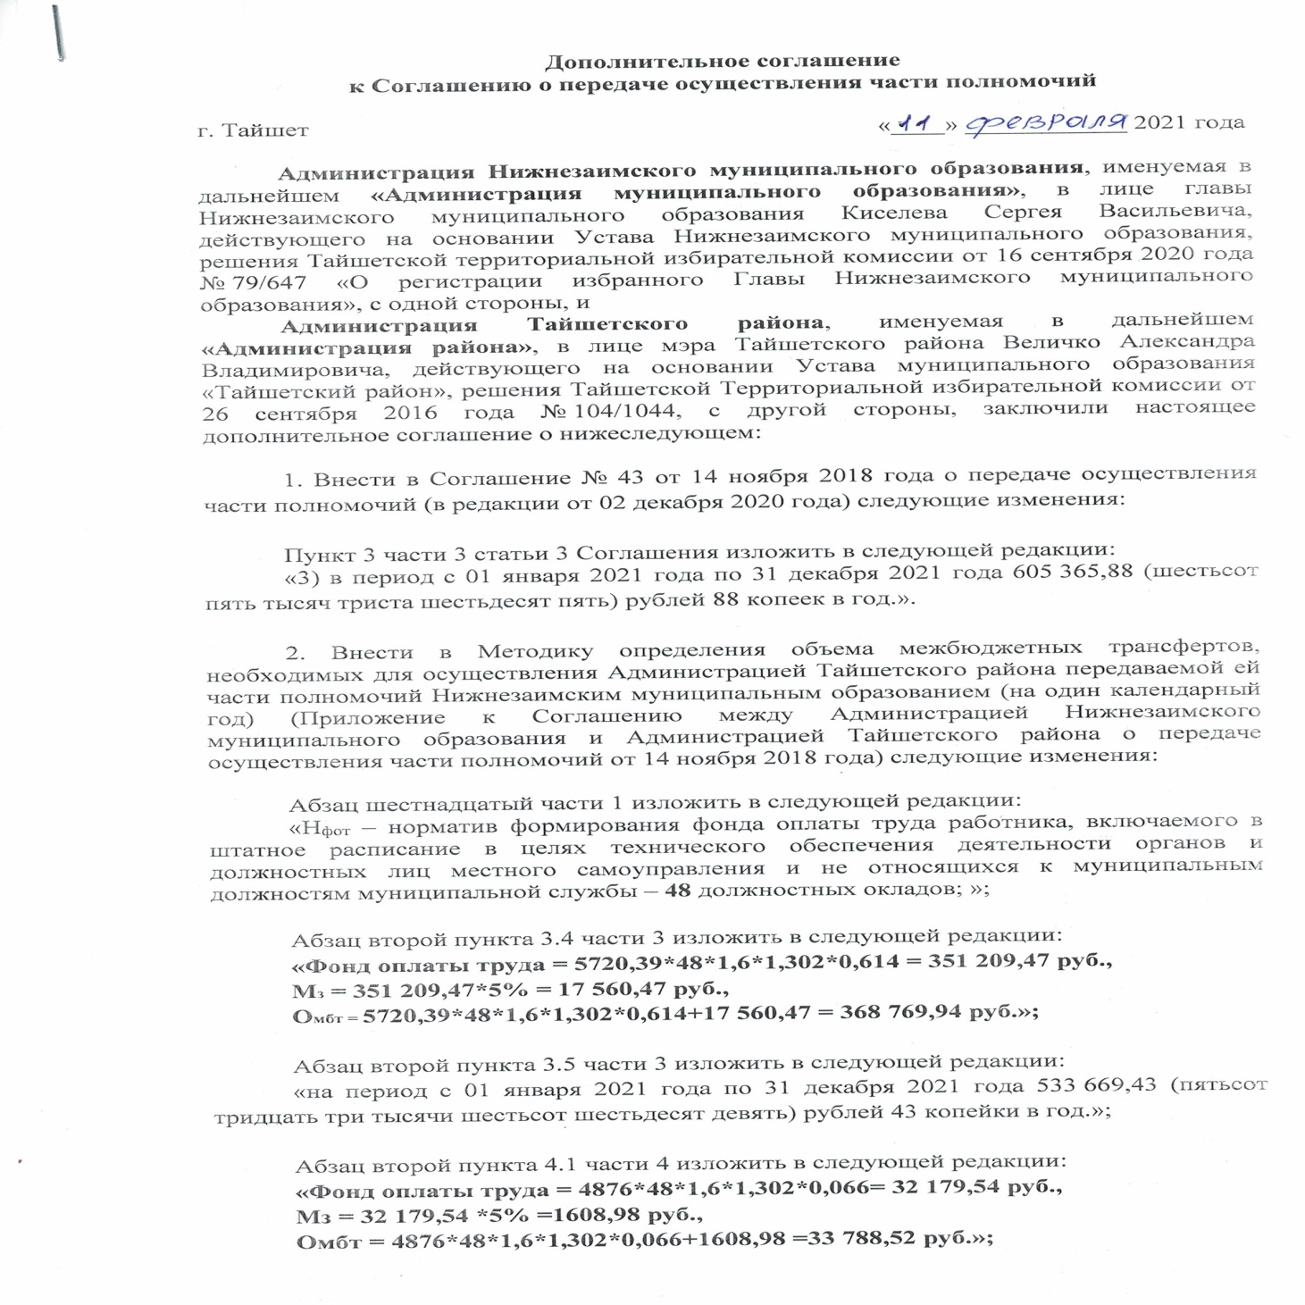

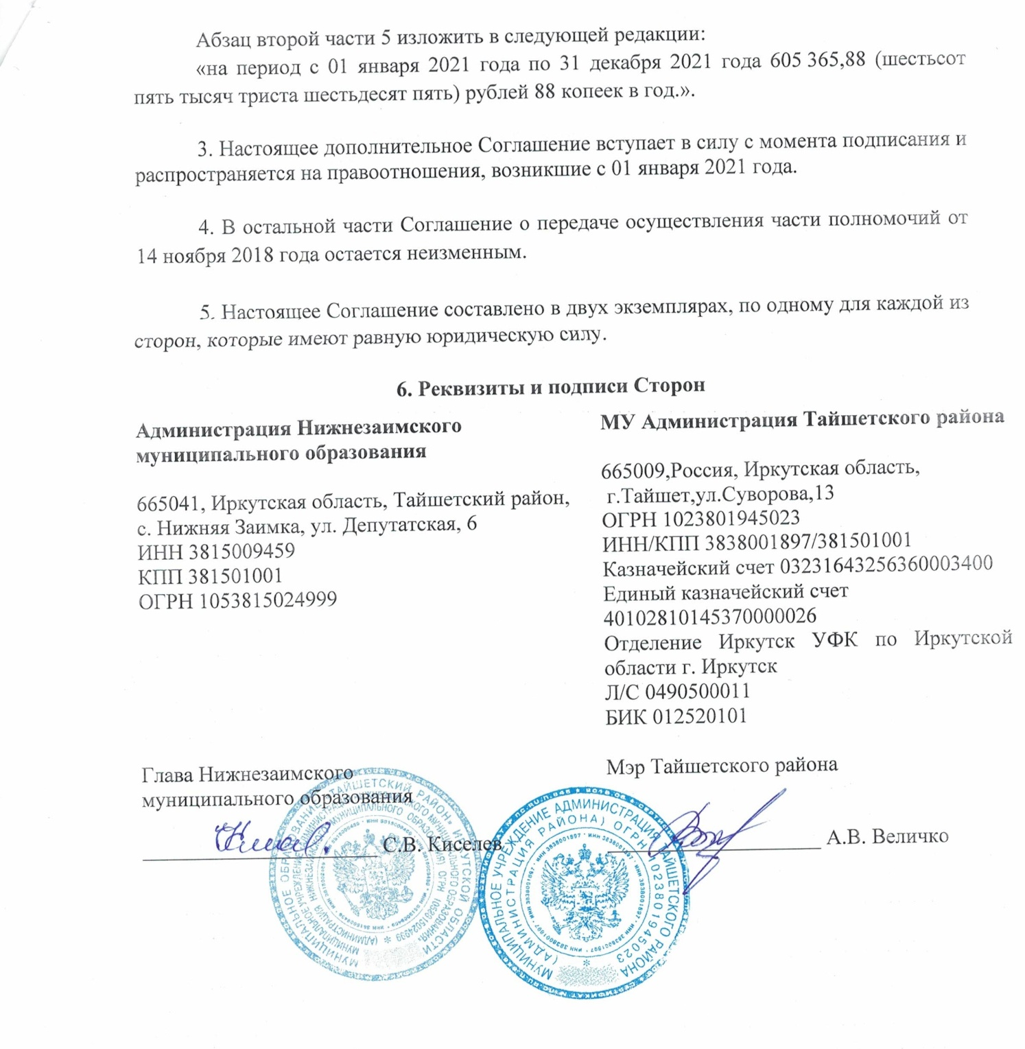

Администрация Нижнезаимского муниципального образования
Учредитель: МУ «Администрация Нижнезаимского муниципального образования»

Наш адрес:  665041  с. Нижняя Заимка,  ул. Депутатская, 6-1 | Телефон  Глава администрации:  С.В. Киселев  тел.: 8-939-794-58-26 | Заказ  Тираж 12 | Ответственная  за выпуск Н.М. Киселева  специалист администрации

